Оглавление
Введение 3
1. Основание для разработки и анализ предметной области 6
1.1. Анализ объекта исследования 6
1.2. Анализ субъекта 6
1.3. Постановка задачи 7
1.4. Требования к веб-приложению 8
1.4.1. Функциональные требования 8
1.4.2. Требования к интерфейсу (UI/UX) 8
1.4.3. Требования к безопасности 8
1.4.4. Технические требования 9
1.4.5. Выбор парадигмы программирования 9
1.5. Выбор языка программирования и технологий 9
1.5.1. Серверная часть (Backend) 9
1.5.2. Клиентская часть (Frontend) 10
1.5.3. База данных 11
1.5.4. Обоснование целостности стека 12
1.6. Выбор инструментария 12
2. Анализ требований и определение спецификаций 14
2.1. Диаграмма прецедентов 14
2.2. Описательная спецификация прецедентов 17
2.3. Диаграмма деятельности 17
2.4. Диаграмма классов 20

Введение
Складской учёт на многих предприятиях до сих пор остаётся сферой, где ручной труд и «человеческий фактор» играют критическую роль. Таблицы Excel, бумажные накладные, устные договорённости, всё это приводит к банальным, но дорогостоящим проблемам: материалы теряются, закупаются дважды, списываются не вовремя, а инвентаризация превращается в многосуточный кошмар с калькулятором и стопкой бумаг. Особенно остро эти вопросы стоят на производствах и в строительных компаниях, где номенклатура материалов может исчисляться тысячами позиций.
В последние годы рынок предлагает множество складских решений - от тяжёлых ERP-систем до облачных сервисов. Однако первая категория зачастую избыточна и дорога для среднего бизнеса, требует длительного внедрения и отдельного штата специалистов. Вторая не всегда учитывает специфику конкретного предприятия: особенности учёта, документооборота, отраслевые нюансы. В результате предприятия либо переплачивают за ненужный функционал, либо вынуждены подстраивать свои процессы под стандарты готовых решений.
Возникает потребность в специализированной системе, которая, с одной стороны, автоматизирует ключевые складские операции (приём, хранение, отпуск материалов), а с другой остаётся гибкой, понятной и доступной для сотрудников склада, бухгалтерии и руководства. Именно такой системой призвана стать разрабатываемая программа «MaterialHouse», веб-приложение, ориентированное на реальные потребности складского учёта.
Актуальность темы обусловлена не просто наличием спроса на автоматизацию складов, а отсутствием на рынке лёгких, настраиваемых решений с открытой архитектурой, которые можно адаптировать под конкретное предприятие без привлечения дорогостоящих интеграторов. Множество небольших и средних компаний нуждаются в инструменте, который закроет их базовые потребности по учёту без ежемесячной подписки за функции, которыми они не пользуются.
Цель работы – разработка автоматизированной системы учёта материалов на складе «MaterialHouse», обеспечивающей прозрачность движения товарно-материальных ценностей, оперативный контроль остатков и автоматизацию инвентаризационных процессов.
Для достижения поставленной цели необходимо решить следующие задачи:
- Провести анализ предметной области складского учёта, выявить типовые проблемы и сформулировать требования к системе.
- Обосновать выбор технологического стека для реализации веб-приложения (React, TypeScript, JavaScript, PostgreSQL)
- Спроектировать реляционную базу данных для хранения информации о материалах, операциях, пользователях и логировании действий.
- Разработать архитектуру серверной части на JavaScript, реализующую бизнес-логику учёта движения материалов.
- Создать клиентскую часть на React с интуитивно понятным интерфейсом, адаптированным для настольных и мобильных устройств.
- Реализовать функционал учёта пользователей и разграничения прав доступа согласно ролям (администратор, бухгалтер, кладовщик).
- Разработать модуль инвентаризации с возможностью сверки фактических остатков с учётными данными.
- Реализовать генерацию отчётных форм по движению и остаткам материалов.
- Провести тестирование разработанной системы на соответствие функциональным требованиям.
Объектом исследования выступает процесс складского учёта материалов на предприятии, включая операции приёма, хранения, отпуска и инвентаризации.
Предмет исследования – методы и средства автоматизации учётных операций, реализованные в виде веб-приложения «MaterialHouse».
Практическая значимость работы заключается в создании готового к эксплуатации программного продукта, который может быть внедрён на реальном предприятии для автоматизации складского учёта. Система позволит сократить время на учётные операции, минимизировать ошибки, связанные с человеческим фактором, и обеспечить руководство достоверной информацией о состоянии складских запасов в режиме реального времени.
Методы исследования, используемые в работе: анализ предметной области и существующих решений, сравнительный анализ технологий, объектно-ориентированное проектирование, моделирование бизнес-процессов (UML), прототипирование интерфейсов, модульное и интеграционное тестирование.
Структура работы. Дипломный проект состоит из введения, шести глав, заключения, списка использованной литературы и приложений. Первая глава посвящена анализу предметной области и обоснованию выбора технологий. Вторая глава содержит описание требований и спецификаций с использованием UML-диаграмм. Третья глава описывает проектирование архитектуры системы и пользовательского интерфейса. Четвёртая глава раскрывает реализацию программного продукта. Пятая глава включает тестирование и оценку результатов. Шестая глава содержит экономическое обоснование разработки.

Основание для разработки и анализ предметной области

Анализ объекта исследования
Объект исследования – процесс складского учёта материалов на предприятии, включающий весь цикл движения товарно-материальных ценностей.
На практике складской учёт сталкивается с типовыми проблемами:
- Преобладание ручного труда. Используются бумажные накладные, журналы, Excel. Кладовщик вручную фиксирует приход, затем данные переносятся в бухгалтерию – дублирование и риск ошибок.
- Разрозненность систем. Складской учёт может вестись в Excel, бухгалтерский – в 1C фактическое движение – «в тетради». Согласование данных требует ручной сверки.
- Отсутствие оперативной информации. Руководство получает данные об остатках с задержкой от часов до дней. Это ведёт либо к избыточным закупкам, либо к простоям.
- Ограниченная аналитика. Отследить динамику расхода, выявить неликвиды, оценить поставщиков без автоматизации сложно и трудоёмко.
Анализ готовых решений (1С, «МойСклад», «Клеверенс») показывает: комплексные системы часто избыточны и дороги для среднего бизнеса, а простые не закрывают специфических потребностей предприятия. Коммерческие системы закрыты для доработки.
Таким образом, существует потребность в специализированной системе, автоматизирующей учёт и остающейся гибкой для адаптации. Разработка «MaterialHouse» направлена на её удовлетворение.

Анализ субъекта
Выделены группы пользователей и их потребности:
- Кладовщик. Основной пользователь. Нуждается в быстром вводе данных, информации об остатках, оформлении прихода и расхода.
- Бухгалтер. Пользователь, отвечающий за подтверждение прихода или расхода, просмотра аналитики.
- Администратор склада. Отвечает за работоспособность, управление учётными записями, правами, настройками профилей пользователей, просматривает логи.
Понимание потребностей этих групп позволяет сформулировать функциональные требования и спроектировать интерфейс под специфику каждого пользователя.

Постановка задачи
Анализ выявил системные проблемы традиционного учёта: трудоёмкость, низкая оперативность, ошибки, непрозрачность, сложность инвентаризаций, слабая аналитика.
Для их решения ставится задача разработать систему «MaterialHouse», которая обеспечит:
- централизованное хранение данных о материалах, поставщиках, операциях и пользователях;
- автоматизацию прихода, расхода;
- учёт в количестве;
- разграничение доступа по ролям;
- проведение инвентаризаций с автоматической сверкой остатков;
- формирование отчётов и их экспорт;
- удобный веб-интерфейс, адаптированный под планшеты;
- логирование действий пользователей;
- масштабируемость и надёжность.

Требования к веб-приложению

Функциональные требования
- Управление пользователями: регистрация, ролевая модель (администратор склада, бухгалтер, кладовщик).
- Ведение справочников: материалов (код, наименование, категория, единица измерения, количество, описание), категорий.
- Учёт поступления: создание приходных накладных, добавление позиций, автоматическое обновление остатков, история поступлений.
- Учёт расхода: создание расходных документов, указание основания, контроль остатка при списании, автоматическое уменьшение остатков.
- Инвентаризация: создание документов инвентаризации, формирование описи с учётными остатками, ввод фактических, расчёт расхождений.
- Аналитика и отчётность: отчёты по остаткам, движению, расхождениям; экспорт в Excel, PDF.
- Логирование: запись всех операций с фиксацией времени и пользователя.

Требования к интерфейсу (UI/UX)
- Интуитивно понятный интерфейс без длительного обучения.
- Адаптивный дизайн для ПК, ноутбуков, планшетов.
- Минимум действий для типовых операций.
- Наглядное представление остатков с сортировкой, поиском.
- Понятные формы документов.
- Обратная связь о действиях и понятные сообщения об ошибках.

Требования к безопасности
- Хеширование паролей
- Логирование событий.
- Резервное копирование.
- Защита от SQL-инъекций, XSS, CSRF.

Технические требования
- Сервер: Linux или Windows.
- Клиент: современные браузеры (Chrome, Firefox, Safari, Edge).
- Мобильные устройства: iOS, Android (через браузер).
- Постоянное сетевое подключение к серверу.

Выбор парадигмы программирования
Применяется смешанный подход:
- ООП – для серверной части на JavaScript (классы, наследование, инкапсуляция).
- Функциональный подход – на клиенте (чистые функции, неизменяемость состояния).
- Компонентный подход – для UI на React (переиспользуемые компоненты).
- Декларативный стиль React – описание интерфейса от состояния данных.
Сочетание парадигм позволяет использовать сильные стороны каждого подход.

Выбор языка программирования и технологий

Серверная часть (Backend)
Для реализации серверной части выбран JavaScript в среде Node.js
- Единый язык с клиентской частью. Использование JavaScript и на фронтенде, и на бэкенде позволяет унифицировать процесс разработки, упрощает понимание кодовой базы и даёт возможность при необходимости переиспользовать некоторые модули или функции.
- Асинхронная модель Node.js. Встроенная асинхронность на основе событий и неблокирующего ввода-вывода идеально подходит для приложений с интенсивным обменом данными – складская система постоянно обращается к базе данных, формирует отчёты, выполняет файловые операции.
- Богатая экосистема. npm предоставляет доступ к огромному количеству готовых библиотек и инструментов, что ускоряет разработку и позволяет не писать типовой код с нуля.
- Низкий порог входа. JavaScript широко распространён, что упрощает поддержку и возможное развитие проекта в будущем.
- Производительность. Node.js показывает высокую производительность в задачах, связанных с обработкой множества параллельных запросов, что актуально при работе нескольких пользователей одновременно.
В качестве веб-фреймворка используется Express.js – минималистичный, гибкий и хорошо документированный фреймворк, предоставляющий удобные средства для маршрутизации, обработки middleware и работы с HTTP-запросами. Express не навязывает жёсткую структуру проекта, оставляя пространство для организации кода оптимальным под конкретную задачу способом.

Клиентская часть (Frontend)
Для разработки клиентской части выбран React в сочетании с TypeScript.
- Компонентный подход. React позволяет строить интерфейс из изолированных переиспользуемых компонентов. Для складской системы это особенно ценно: таблицы материалов, строки документов, карточки товаров, формы ввода многократно повторяются на разных экранах.
- Высокая производительность. Виртуальный DOM React обеспечивает эффективное обновление интерфейса при изменении данных, что важно при работе с большими списками материалов.
- TypeScript для типизации. Добавление строгой типизации в клиентскую часть повышает надёжность кода, упрощает отладку и делает разработку более комфортной. Типизация пропсов компонентов, состояния и событий позволяет выявлять ошибки на этапе написания кода, а не в рантайме.
- Большое сообщество и экосистема. React имеет огромное количество готовых библиотек компонентов, инструментов для управления состоянием (Redux, MobX, Zustand), маршрутизации (React Router) – всё это ускоряет разработку.
- Адаптивность. React-приложения легко адаптировать под разные экраны с помощью CSS-фреймворков или медиа-запросов, что соответствует требованию поддержки планшетов.
Для стилизации планируется использовать CSS-модули, обеспечивающие изоляцию стилей на уровне компонентов и предотвращающие конфликты имён классов. Для ускорения разработки интерфейса возможно применение библиотеки готовых компонентов, например Material-UI, с последующей кастомизацией.

База данных
В качестве системы управления базами данных выбрана PostgreSQL.
- Надёжность и целостность данных. PostgreSQL – зрелая реляционная СУБД с полной поддержкой ACID (атомарность, согласованность, изоляция, надёжность). Для складского учёта, где критически важна точность данных и сохранность проводок, это обязательное требование.
- Поддержка сложных запросов. PostgreSQL обладает мощным языком запросов, поддерживает оконные функции, общие табличные выражения (CTE), что необходимо для построения сложных аналитических отчётов по движению материалов и расчёту остатков.
- Расширяемость. Возможность создавать собственные типы данных, функции, триггеры даёт дополнительную гибкость при реализации специфической логики учёта.
- Открытый исходный код и бесплатность. Отсутствие лицензионных отчислений снижает стоимость внедрения системы для конечного заказчика.
Для взаимодействия с базой данных на серверной части используется библиотека pg (node-postgres) – нативный клиент для PostgreSQL из Node.js. Это лёгкое и производительное решение, позволяющее выполнять параметризованные запросы и эффективно работать с пулом соединений. Применение параметризованных запросов обеспечивает защиту от SQL-инъекций.

Обоснование целостности стека
Выбранный стек (JavaScript + React + TypeScript + Node.js + PostgreSQL) представляет собой сбалансированное решение для разработки современного веб-приложения среднего класса. JavaScript как основной язык на сервере и клиенте (с усилением в виде TypeScript на фронтенде) упрощает разработку и поддержку. React обеспечивает удобство создания интерфейсов, PostgreSQL – надёжность хранения данных.

Выбор инструментария
- Инструменты разработки (IDE):
  - Visual Studio Code. Основная среда разработки для клиентской и серверной части. VS Code лёгок, быстр, имеет расширения для работы с JavaScript, React, TypeScript, Node.js, Git, а также встроенный терминал и отладчик.
- Система контроля версий:
  - Git. Распределённая система управления версиями, стандарт для современной разработки.
  - GitHub. Удалённый репозиторий для хранения кода и резервного копирования.
- Управление базами данных.
  - pgAdmin – графический клиент для администрирования PostgreSQL, позволяющий выполнять запросы, просматривать и редактировать данные, управлять структурой БД.
- Инструменты для работы с Frontend:
  - npm – менеджер пакетов для управления зависимостями.
  - Vite – инструмент сборки проекта и запуска dev-сервера с горячей заменой модулей.
Выбранный инструментарий покрывает все потребности разработки. Все инструменты либо бесплатны, либо имеют бесплатные версии, достаточные для выполнения дипломного проекта.

Анализ требований и определение спецификаций

Диаграмма прецедентов
Диаграмма прецедентов (диаграмма вариантов использования) является одним из первых шагов в моделировании функциональных требований системы. Она определяет границы системы, основных участников взаимодействия с ней (акторов) и функции (прецеденты), которые система должна предоставлять.
В контексте веб-приложения «MaterialHouse» для автоматизированного учета материалов на складе основными акторами являются:
- Кладовщик – сотрудник склада, выполняющий операции приема, отпуска материалов и участвующий в инвентаризации.
- Бухгалтер – сотрудник, отвечающий за стоимостной учёт материалов. Подтверждает или отклоняет заявки на операции с материалами, формирует отчёты.
- Администратор – привилегированный пользователь, управляющий учётными записями и справочниками системы, а также имеющий доступ ко всем операциям, включая подтверждение заявок и работу с бэкапами.
На диаграмме прецедентов (см. рис. 1) представлены основные действия, которые могут выполнять пользователи. Таблица 1 детализирует распределение требований по субъектам и прецедентам.
№ | Прецедент | Описание | Акторы
1 | Аутентификация в системе | Вход в систему по логину и паролю, завершение сеанса (выход) | Кладовщик, Бухгалтер, Администратор
2 | Управление материалами | Добавление новых материалов, редактирование существующих (наименование, код, категория, единица измерения), удаление (при нулевом остатке) | Администратор
3 | Управление категориями | Ведение справочника категорий материалов (добавление, редактирование, удаление) | Администратор
4 | Управление пользователями | Создание учётных записей, назначение ролей, сброс паролей | Администратор
5 | Создание заявки на приход | Оформление заявки на отпуск материалов со склада с указанием позиций и количества | Кладовщик, Администратор
6 | Создание заявки на расход | Создание расходной операции, выбор материала, указание количества (не более остатка), уменьшение остатка | Кладовщик, Администратор
7 | Подтверждение заявки | Проверка заявки, созданной кладовщиком, и проведение операции (изменение остатков) либо отклонение | Бухгалтер, Администратор
8 | Просмотр заявок | Просмотр списка заявок с фильтрацией по статусу (ожидает, подтверждена, отклонена) | Кладовщик, Бухгалтер, Администратор
9 | Просмотр остатков | Получение информации о текущем количестве материалов на складе с возможностью поиска и сортировки | Кладовщик, Бухгалтер, Администратор
10 | Просмотр истории операций | Просмотр лога всех действий с материалами (когда, кем, какой материал, тип операции) | Администратор
11 | Управление бэкапами | Создание резервных копий базы данных, просмотр списка бэкапов, скачивание, удаление | Администратор
12 | Просмотр и управление логами | Просмотр журнала действий пользователей, фильтрация по типам событий, удаление записей | Администратор
13 | Редактирование профиля | Изменение персональных данных (имя, фамилия, email, телефон, дата рождения) | Кладовщик, Бухгалтер, Администратор
14 | Смена пароля | Изменение пароля учётной записи (самостоятельно или администратором для других пользователей) | Кладовщик, Бухгалтер, Администратор

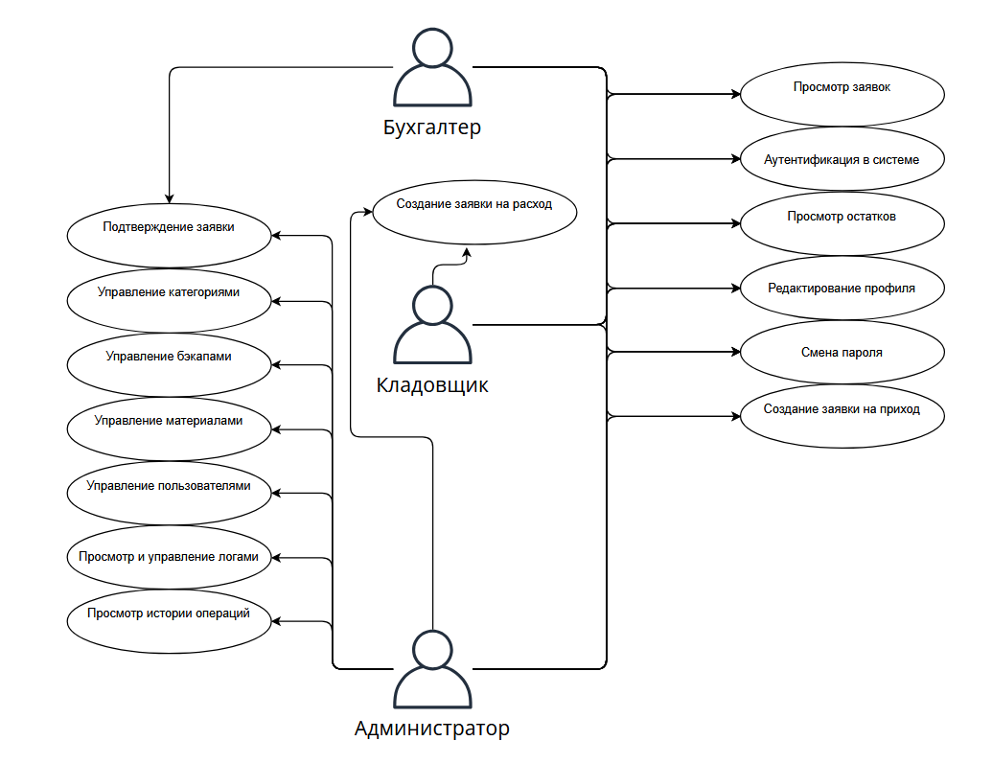
Рис. 1. Диаграмма прецедентов

Описательная спецификация прецедентов
Детальная спецификация каждого прецедента необходима для полного понимания функциональных требований к системе. Каждый прецедент описывается в соответствии со стандартным шаблоном, включающим краткое описание, участвующих акторов, предусловия, основной и альтернативные потоки событий, а также постусловия.
Подробная описательная спецификация всех прецедентов, приведенных в Таблице 1, вынесена в Приложение 1.

Диаграмма деятельности
Диаграмма деятельности используется для моделирования потоков работ и последовательности действий, выполняемых в системе или в рамках конкретного прецедента. Она наглядно отображает шаги процесса, точки ветвления и условия переходов.
В контексте веб-приложения «MaterialHouse» разработаны диаграммы деятельности для следующих ключевых бизнес-процессов:
- Процесс создания и подтверждения заявки на операцию с материалом
Данный процесс является центральным в системе и отражает разделение ответственности: кладовщик инициирует операцию, а бухгалтер (или администратор) её контролирует и подтверждает.
Описание процесса:
- Кладовщик переходит на страницу материалов или страницу заявок.
- Кладовщик нажимает кнопку «Создать заявку на приход» или «Создать заявку на расход».
- Система открывает форму создания заявки, где можно выбрать материал и указать количество.
- Кладовщик заполняет поля и отправляет заявку.
- Система сохраняет заявку в базе данных со статусом «ожидает подтверждения».
- Система уведомляет бухгалтера о новой заявке (через интерфейс или журнал событий).
- Бухгалтер открывает список заявок, видит новую заявку.
- Бухгалтер просматривает заявку.
- Если данные корректны, бухгалтер нажимает «Подтвердить».
- Система изменяет статус заявки на «подтверждена».
- Система выполняет операцию: увеличивает или уменьшает количество материала в таблице materials.
- Система создаёт запись в журнале операций.
- Если данные некорректны (например, недостаточный остаток для расхода), бухгалтер может отклонить заявку с указанием причины.
- Система изменяет статус заявки на «отклонена».
- Кладовщик видит статус своей заявки в интерфейсе.
- Процесс авторизации пользователя
Моделирует шаги, выполняемые пользователем и системой при входе в приложение. Диаграмма учитывает сценарий первичной регистрации администратора при первом запуске.
Описание процесса:
- Пользователь открывает страницу входа.
- Система проверяет наличие пользователей в базе данных.
- Если пользователей нет, отображается форма создания первого администратора.
- Пользователь вводит логин и пароль (при первичной регистрации — также подтверждение пароля).
- Система проверяет корректность введённых данных.
- Данные отправляются на сервер.
- Сервер проверяет учётные данные (при входе) или создаёт нового пользователя (при регистрации).
- В случае успеха сервер возвращает JWT-токен и данные пользователя.
- Клиент сохраняет токен и перенаправляет пользователя на главную страницу.
- В случае ошибки отображается соответствующее сообщение.
- Процесс создания резервной копии базы данных
Моделирует действия администратора при создании бэкапа, включая выполнение внешней утилиты pg_dump.
Описание процесса:
- Администратор переходит на страницу бэкапов.
- Администратор нажимает кнопку «Создать бэкап».
- Система открывает диалог с полем для ввода описания.
- Администратор вводит описание и подтверждает создание.
- Сервер проверяет доступность утилиты pg_dump.
- Сервер формирует команду для создания дампа базы данных.
- Выполняется дамп базы данных, результат сохраняется в файл.
- Сервер создаёт запись в таблице backups.
- Сервер создаёт запись в журнале логов.
- Клиент получает подтверждение об успешном создании бэкапа.
- В случае ошибки пользователю выводится сообщение с деталями.

Диаграмма классов
Диаграмма классов представляет собой статическую структурную модель системы. Она определяет типы объектов (классы), их атрибуты (данные) и различные виды отношений между классами. Диаграмма классов является основой для дальнейшей реализации программного кода и отражения структуры базы данных.
На основе анализа предметной области и реализованной структуры базы данных выделены следующие ключевые классы:

